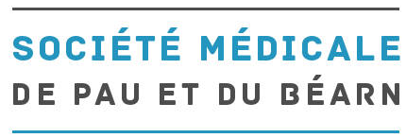

Pau, le 7 Novembre 2016

Cher Ami,

Toute l’équipe de la Société Médicale vous convie à une soirée de formation médicale dont le thème portera sur **l’OBSTINATION THERAPEUTIQUE DERAISONNABLE** le :

**JEUDI 24 NOVEMBRE 2016 à 20 H 30 à l’IFSI de PAU**

« OBSTINATION THERAPEUTIQUE DERAISONNABLE »

Professeur Jean-Claude BASTE

Professeur émérite à l’Université Victor Segalen

Membre du Conseil Régional de l’Ordre des Médecins – Bordeaux

Docteur Jacques FAUCHER

Vice-Président de l’Espace bioéthique Aquitain

Chercheur en bioéthique - Bordeaux

Cette soirée sera suivie d’un buffet convivial.

Venez nombreux !

Bien amicalement.  
  
 Le Bureau

✂----------------------------------------------------------------------------------------------------------------------------------

Le Docteur …………………………………………………………………. Participera 🞎 🞎 ne participera pas au buffet